Міністерство освіти і науки України

Національний університет “Львівська політехніка”

Кафедра інформаційних систем та мереж

ЗВІТ

про виконання лабораторної роботи № 5

**“ Розробка ASCII ART генератора для візуалізації 3D-фігур ”**

з дисципліни **“** **Спеціалізовані мови програмування”**

Виконала:

студентка групи ІТ-32

МРИГЛОЦЬКА Я. М.

Прийняв:

ЩЕРБАК С. С.

**Львів – 2023**

**Мета**: Cтворення додатка для малювання 3D-фігур у ASCII-арті на основі об’єктно - орієнтованого підходу та мови Python.

**План роботи**

Завдання 1: Проектування класів

Розробіть структуру класів для вашого генератора 3D ASCII-арту. Визначте основні компоненти, атрибути та методи, необхідні для програми.

Завдання 2: Введення користувача

Створіть методи у межах класу для введення користувача та вказання 3D-фігури, яку вони хочуть намалювати, та її параметрів (наприклад, розмір, кольори).

Завдання 3: Представлення фігури

Визначте структури даних у межах класу для представлення 3D-фігури. Це може включати використання списків, матриць або інших структур даних для зберігання форми фігури та її властивостей.

Завдання 4: Проектування з 3D в 2D

Реалізуйте метод, який перетворює 3D-представлення фігури у 2D-представлення, придатне для ASCII-арту.

Завдання 5: Відображення ASCII-арту

Напишіть метод у межах класу для відображення 2D-представлення 3D-фігури як ASCII-арту. Це може включати відображення кольорів і форми за допомогою символів ASCII.

Завдання 6: Інтерфейс, зрозумілий для користувача

Створіть зручний для користувача командний рядок або графічний інтерфейс користувача (GUI) за допомогою об'єктно-орієнтованих принципів, щоб дозволити користувачам спілкуватися з програмою.

Завдання 7: Маніпуляція фігурою

Реалізуйте методи для маніпулювання 3D-фігурою, такі масштабування або зміщення, щоб надавати користувачам контроль над її виглядом.

Завдання 8: Варіанти кольорів

Дозвольте користувачам вибирати варіанти кольорів для їхніх 3D ASCII-арт-фігур. Реалізуйте методи для призначення кольорів різним частинам фігури.

Завдання 9: Збереження та експорт

Додайте функціональність для зберігання згенерованого 3D ASCII-арту у текстовий файл

Завдання 10: Розширені функції

Розгляньте можливість додавання розширених функцій, таких як тінь, освітлення та ефекти перспективи, для підвищення реалізму 3D ASCII-арту.

**Код програми:**

rectangle_art.py:

from colorama import Fore, init  
  
init(autoreset=True)  
  
colors = {  
 1: 'WHITE',  
 2: 'RED',  
 3: 'BLUE',  
 4: 'YELLOW',  
 5: 'GREEN',  
 6: 'MAGENTA'  
}  
  
  
class RectangleArt:  
 def __init__(self, width, height, outer_color='BLUE', middle_color='MAGENTA', inner_color='RED', symbol_count=1, symbol_color='*'):  
 if width < 1 or height < 1:  
 print("Error: Rectangle dimensions are less than 1.")  
 else:  
 self.width = width  
 self.height = height  
 self.outer_rectangle_color = outer_color if outer_color in colors.values() else 'BLUE'  
 self.middle_rectangle_color = middle_color if middle_color in colors.values() else 'MAGENTA'  
 self.inner_rectangle_color = inner_color if inner_color in colors.values() else 'RED'  
 self.symbol_count = symbol_count  
 self.symbol_color = symbol_color  
 self.outer_rectangle = self.generate_outer_rectangle()  
 self.middle_rectangles = self.generate_middle_rectangles()  
 self.inner_rectangle = self.generate_inner_rectangle()  
  
 def set_outer_rectangle_color(self, color):  
 self.outer_rectangle_color = color  
  
 def set_middle_rectangle_color(self, color):  
 self.middle_rectangle_color = color  
  
 def set_inner_rectangle_color(self, color):  
 self.inner_rectangle_color = color  
  
 def generate_outer_rectangle(self):  
 rectangle = [[Fore.WHITE + ' ' for _ in range(self.width)] for _ in range(self.height)]  
 for i in range(self.height):  
 for j in range(self.width):  
 if j == 0 or i == 0:  
 rectangle[i][j] = getattr(Fore, self.outer_rectangle_color) + '*'  
 return rectangle  
  
 def generate_middle_rectangles(self):  
 middle_rectangles = []  
 if self.width > 2 and self.height > 2:  
 offset = 1  
 for _ in range(self.height // 2 - 1):  
 rectangle = [[Fore.WHITE + ' ' for _ in range(self.width)] for _ in range(self.height)]  
 for i in range(self.height):  
 for j in range(self.width):  
 if i == 0 and (j == 0 or j == self.width - 1):  
 rectangle[i][j] = getattr(Fore, self.middle_rectangle_color) + '*'  
 elif i == self.height - 1 and j == 0:  
 rectangle[i][j] = getattr(Fore, self.middle_rectangle_color) + '*'  
 middle_rectangles.append((rectangle, offset))  
 offset += 1  
 return middle_rectangles  
  
 def generate_inner_rectangle(self):  
 rectangle = [[Fore.WHITE + ' ' for _ in range(self.width)] for _ in range(self.height)]  
 if self.width > 2 and self.height > 2:  
 offset_right = (self.width // 2) + 3  
 offset_down = self.height // 2  
 for i in range(self.height):  
 for j in range(self.width):  
 if i == 0 or i == self.height - 1 or j == 0 or j == self.width - 1:  
 rectangle[i][j] = getattr(Fore, self.inner_rectangle_color) + '*'  
 if i >= offset_down and i < self.height - offset_down and j >= offset_right and j < self.width - offset_right:  
 rectangle[i][j] = ' '  
 return rectangle  
  
 def resize_matrix(self, matrix):  
 for row in matrix:  
 row.extend([Fore.WHITE + ' '] * (self.width * 3 - 1))  
  
 def combine_rectangles(self):  
 combined_width = int((((self.width + self.height) / 2) + self.width) * 3)  
 combined_height = int(((self.height + self.width) / 2) + self.height)  
  
 combined_matrix = [[Fore.WHITE + ' ' for _ in range(combined_width)] for _ in range(combined_height)]  
  
 for i in range(self.height):  
 for j in range(self.width):  
 combined_matrix[i][int(j * 3)] = self.outer_rectangle[i][j]  
  
 middle_offset = 0  
 for middle_rectangle, offset in self.middle_rectangles:  
 for i in range(self.height):  
 for j in range(self.width):  
 combined_matrix[i + offset][int(j * 3) + offset] = middle_rectangle[i][j]  
 middle_offset = offset  
  
 inner_offset = middle_offset + 1  
 for i in range(self.height):  
 for j in range(self.width):  
 combined_matrix[i + inner_offset][int(j * 3) + inner_offset] = self.inner_rectangle[i][j]  
  
 return combined_matrix  
  
 def draw_combined_rectangles(self):  
 combined_matrix = self.combine_rectangles()  
 for row in combined_matrix:  
 print(''.join(row))  
  
 def draw_inner_rectangle(self):  
 for row in self.inner_rectangle:  
 print(''.join(row))  
  
 def draw_middle_rectangles(self):  
 for middle_rectangle, _ in self.middle_rectangles:  
 for row in middle_rectangle:  
 print(''.join(row))  
  
 def draw_outer_rectangle(self):  
 for row in self.outer_rectangle:  
 print(''.join(row))  
  
 def convert_to_2d(self):  
 print("Converting 3D art to 2D...")  
 for row in self.inner_rectangle:  
 print(' '.join(row))  
  
 def scale_figure(self, scale_factor):  
 if scale_factor <= 0:  
 print("Error: Scale factor should be a positive number.")  
 return  
  
 self.width = int(self.width * scale_factor)  
 self.height = int(self.height * scale_factor)  
  
 self.outer_rectangle = self.generate_outer_rectangle()  
 self.middle_rectangles = self.generate_middle_rectangles()  
 self.inner_rectangle = self.generate_inner_rectangle()  
  
 def reverse_scale_figure(self, scale_factor):  
 if scale_factor <= 0:  
 print("Error: Scale factor should be a positive number.")  
 return  
  
 new_width = int(self.width / scale_factor)  
 new_height = int(self.height / scale_factor)  
  
 if new_width < 3 or new_height < 3:  
 print("It is not possible to reduce the figure to dimensions smaller than 3x3.")  
 return  
  
 self.width = new_width  
 self.height = new_height  
  
 self.outer_rectangle = self.generate_outer_rectangle()  
 self.middle_rectangles = self.generate_middle_rectangles()  
 self.inner_rectangle = self.generate_inner_rectangle()  
  
 def align_art(self, alignment, console_length):  
 combined_matrix = self.combine_rectangles()  
 max_length = max(len("".join(row)) for row in combined_matrix)  
  
 if alignment == 'center':  
 for row in combined_matrix:  
 print(f"{(''.join(row)).center(console_length)}")  
 elif alignment == 'right':  
 for row in combined_matrix:  
 print(f"{(''.join(row)).rjust(console_length)}")  
 elif alignment == 'left':  
 for row in combined_matrix:  
 print(f"{(''.join(row)).ljust(console_length)}")  
  
 def save_to_file(self, file_name):  
 combined_matrix = self.combine_rectangles()  
 with open(file_name, 'w') as f:  
 for row in combined_matrix:  
 row = ''.join(  
 map(lambda x: x.replace(Fore.WHITE, '').replace(Fore.RED, '').replace(Fore.BLUE, '').replace(  
 Fore.YELLOW, '').replace(Fore.GREEN, '').replace(Fore.MAGENTA, ''), row))  
 f.write(row + '\n')  
 print(f"ASCII art is saved to a file {file_name}.")

runner.py:

from rectangle_art import *  
  
if __name__ == '__main__':  
 console_length = 360  
  
 while True:  
 print("Menu:")  
 print("1. Draw a cube")  
 print("2. Draw a parallelepiped")  
 print("3. Exit")  
  
 choice = input("Please select an option: ")  
  
 if choice == "3":  
 break  
 if choice not in ["1", "2"]:  
 print("Error: Incorrect selection. Please choose the correct option.")  
 continue  
 if choice in ["1", "2"]:  
 if choice == "1":  
 while True:  
 length = input("Enter the length of the cube (must be a number greater than or equal to 4): ")  
 try:  
 length = int(length)  
 if length < 4:  
 print("Error: Length must be greater than or equal to 4.")  
 else:  
 break  
 except ValueError:  
 print("Error: Please enter a valid number.")  
 if choice == "2":  
 while True:  
 length = input("Enter the length of the parallelepiped (must be a number greater than or equal to 4): ")  
 width = input("Enter the width of the parallelepiped (must be a number greater than or equal to 4): ")  
 try:  
 length = int(length)  
 width = int(width)  
 if length < 4 or width < 4:  
 print("error: Length and width must be greater than or equal to 4.")  
 else:  
 break  
 except ValueError:  
 print("Error: Please enter a valid number.")  
 print()  
 while True:  
 color_option = input("Do you want to use one or three colors for the shape? (1-only one or 3- three different): ")  
 if color_option not in ["1", "3"]:  
 print("Error: Incorrect selection. Please choose the correct option.")  
 continue  
 else:  
 break  
 if color_option == "1":  
 color_choice = input(f"Choose a color for the shape from the list {list(colors.values())}: ")  
 if color_choice not in colors.values():  
 print("Error: Incorrect color selection. Please choose the correct option.")  
 continue  
 if choice == "1":  
 rectangle_art = RectangleArt(length, length, outer_color=color_choice, middle_color=color_choice, inner_color=color_choice)  
 elif choice == "2":  
 rectangle_art = RectangleArt(length, width, outer_color=color_choice, middle_color=color_choice, inner_color=color_choice)  
 elif color_option == "3":  
 if choice == "1":  
 rectangle_art = RectangleArt(length, length, outer_color='BLUE', middle_color='MAGENTA', inner_color='RED')  
 elif choice == "2":  
 rectangle_art = RectangleArt(length, width, outer_color='BLUE', middle_color='MAGENTA', inner_color='RED')  
 print()  
 while True:  
 alignment = input("Select alignment (left, center, right): ")  
 if alignment not in ["left", "center", "right"]:  
 print("Error: Incorrect alignment. Please choose the correct option.")  
 else:  
 if alignment == 'left':  
 print("Left alignment:")  
 rectangle_art.align_art(alignment, console_length)  
 elif alignment == 'center':  
 print("Center alignment:")  
 rectangle_art.align_art(alignment, console_length)  
 elif alignment == 'right':  
 print("Right alignment:")  
 rectangle_art.align_art(alignment, console_length)  
 break  
 while True:  
 manipulate_choice = input("Do you want to change your figure? (yes or no): ").lower()  
 if manipulate_choice == "yes":  
 manipulation_type = input("Enter the type of change: 1-scale, 2-reverse_scale_figure: ")  
 if manipulation_type == "1":  
 scale_factor = float(input("Enter the scale factor: "))  
 rectangle_art.scale_figure(scale_factor)  
 rectangle_art.draw_combined_rectangles()  
 elif manipulation_type == "2":  
 scale_factor = float(input("Enter the scale factor: "))  
 rectangle_art.reverse_scale_figure(scale_factor)  
 rectangle_art.draw_combined_rectangles()  
 else:  
 print("Error: Invalid change type.")  
 else:  
 break  
 convert_2D = input("Want to turn 3D art into 2D? (yes or no): ").lower()  
 if convert_2D == "yes":  
 rectangle_art.convert_to_2d()  
 save_choice = input("Do you want to save the generated ASCII art to a file? (yes or no): ").lower()  
 if save_choice == "yes":  
 file_name = input("Enter a file name to save the ASCII art: ")  
 rectangle_art.save_to_file(file_name)  
 continue_choice = input("Do you want to continue drawing? (yes or no): ").lower()  
 if continue_choice != "yes":  
 break

**Результат програми:**

На рис.1, 2, 3, 4, 5 зображений результат виконання роботи у програмі.

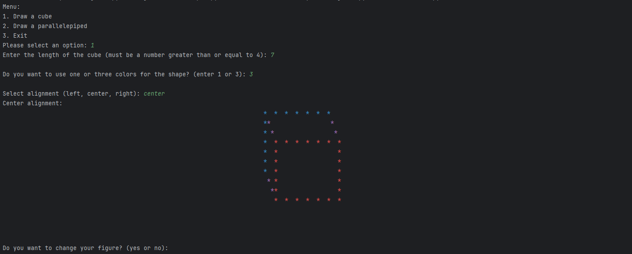

Рис.1

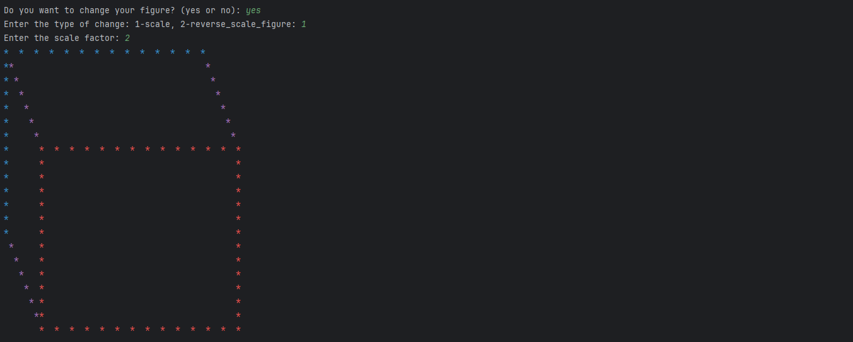

Рис.2

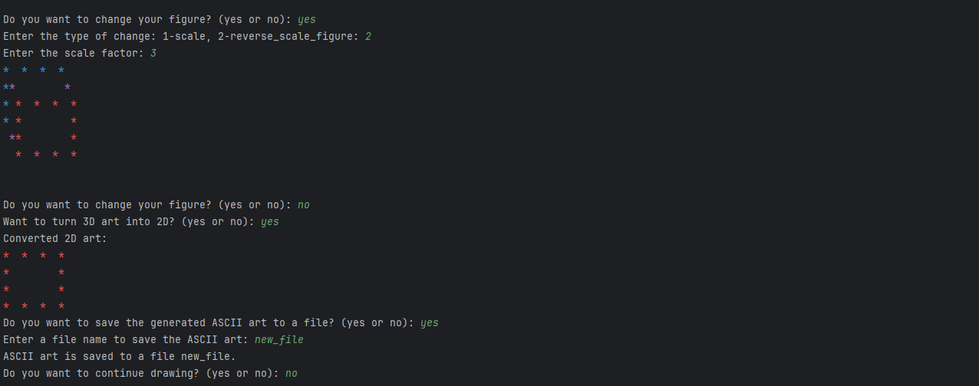

Рис.3

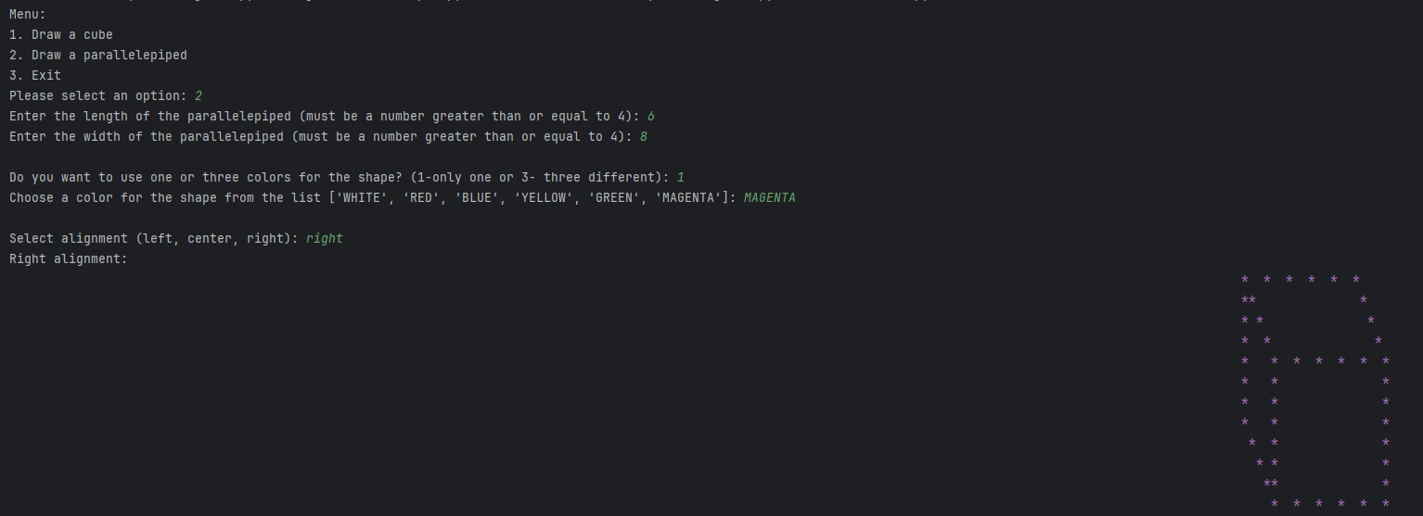

Рис.4

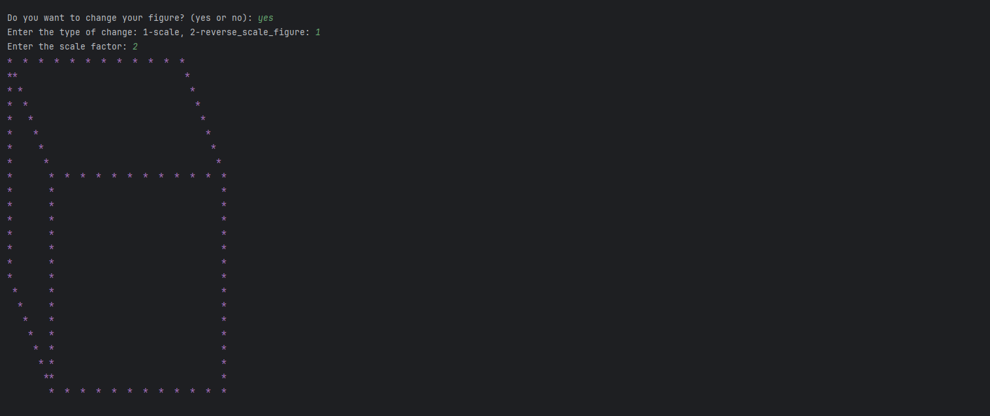 Рис.5

**Посилання на репозиторій**: <https://github.com/yarynamryhlotska11/pyt_lab.git>

**Висновок**. у цій лабораторній роботі я створила високорівневий об'єктно-орієнтований генератор 3D ASCII-арту, який дозволить користувачам проектувати, відображати та маніпулювати 3D-фігурами в ASCII-арті. Цей проект надав мені глибоке розуміння об'єктно-орієнтованого програмування і алгоритмів графіки, сприяв творчому підходу до створення ASCII-арту.